نحوه ساختن DBAuthenticator.jar برای weblogic realm در کپچای جدید

ابتدا در intellij idea یک package با نام com.fanap.security.dbauthentication میسازیم و محتوای انرا از ادرس

\\10.100.0.182\Teams\Core Operation\GENERAL-OPERATION\weblogic\Captcha new\dbauthentication

کپی میکنیم.

در این قسمت کافی است فقط ant فایل build.xml را اجرا کنیم. برای اجرای این فایل باید liberary مربوطه به وبلاجیک را به عنوان resource به ان معرفی کنیم.

برای اینکار راست کلیک بر روی ant فایل مربوطه میکنیم

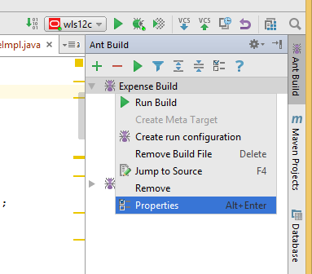

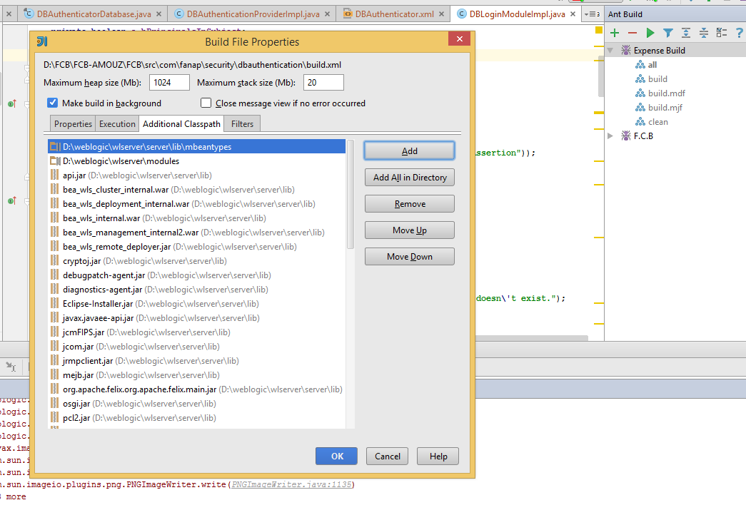

برای وبلاجیک 11 :

D:\wls11\wlserver_10.3\server\lib

D:\wls11\wlserver_10.3\server\lib\mbeantypes

برای 12 :

Lib های مربوطه به module و server/lib را باید اضافه کنیم.

بعد از اجرای فایل ant یک jar فایل با نام DBAuthenticator ساخته می شود که باید در فولدر $DOMAIN_HOME/lib و

**\wlserver\server\lib\mbeantypes\**

کپی شود.

بعد از این مراحل باید دقت شود که در قسمت realm وبلاجیک یک provider به صورت زیر ساخته شود.

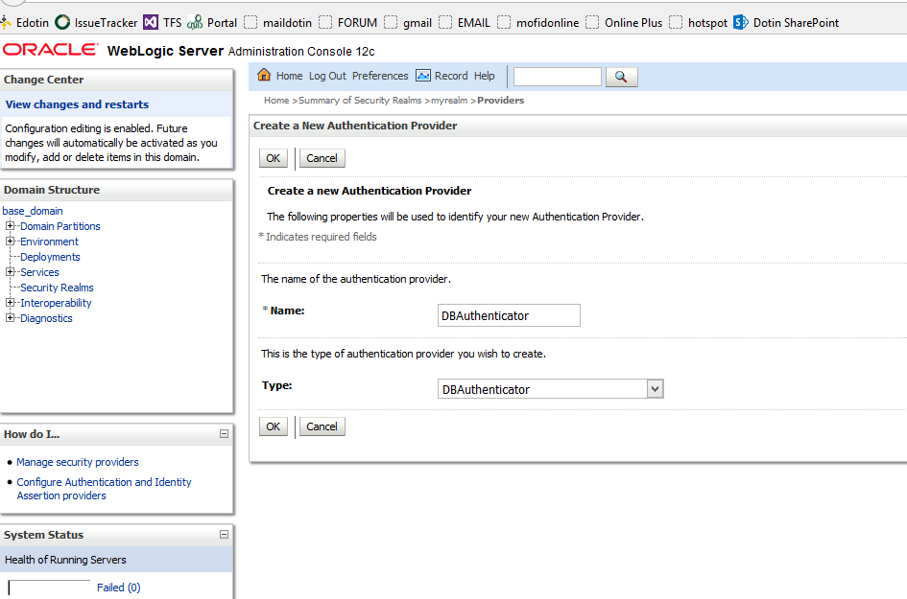

وبعد reorder میکنیم و انرا به بالا می اوریم.

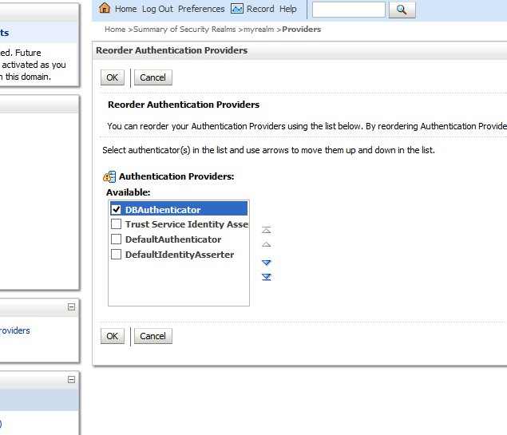

و بعد انرا sufficient می کنیم.

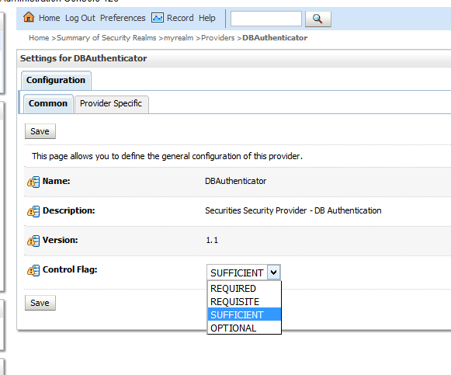

نکته مهم: برای اجرای فایل ant باید به فولدر C:\Program Files (x86)\JetBrains\IntelliJ IDEA 15.0\lib\ant\lib رفته و دو jar فایل ant.jar , ant-antlr را پاک کنیم و دقت کنیم که idea را باز و بسته نکنیم.